МИНИСТЕРСТВО НАУКИ И ВЫСШЕГО ОБРАЗОВАНИЯ

РОССИЙСКОЙ ФЕДЕРАЦИИ

УНИВЕРСИТЕТ ИТМО

ФАКУЛЬТЕТ СИСТЕМ УПРАВЛЕНИЯ И РОБОТОТЕХНИКИ

**Лабораторная работа №1**

**«Анализ динамических характеристик эталонных моделей систем со стандартной настройкой»**

по дисциплине Системы управления в электроприводе

Выполнил: Студент группы R34362 Ванчукова Т. С.

Преподаватель: Ловлин С.Ю.

Санкт-Петербург, 2023

Содержание

Задание 3

Ход работы 4

Линейный оптимум 4

Задание 1 4

Задание 2 4

Задание 3 5

Задание 4 6

Биномиальный оптимум 8

Задание 1 8

Задание 2 8

Задание 3 9

Задание 4 10

Оптимум по модулю 12

Задание 1 12

Задание 2 12

Задание 3 13

Задание 4 14

Симметричный оптимум 16

Задание 1 16

Задание 2 16

Задание 3 17

Задание 4 18

Астатизм третьего порядка 20

Задание 1 20

Задание 2 20

Задание 3 21

Задание 4 22

Результаты работы 23

# Задание

Исследование характеристик систем, настроенных на биномиальный оптимум, оптимум по модулю, симметричный оптимум, настройкой на астатизм третьего порядка.

Задание 1

Для перечисленных стандартных передаточных функций

разомкнутых систем найти соответствующие им передаточные функции замкнутых систем , снять кривые переходных процессов при отработке скачка задающего воздействия.

Задание 2

Параметры переходных процессов: время переходного процесса для входа в 5% зону – , время переходного процесса для входа в 2% зону – , перерегулирование – занести в Таблица *1*.

Задание 3

Снять кривые переходных процессов при отработке задающих воздействий вида . Заполнить Таблица 2.

Задание 4

Снять ЛАЧХ и ФЧХ передаточных функций разомкнутых и замкнутых систем управления указанных выше эталонных настроек. Определить запас по амплитуде, запас по фазе и показатель колебательности. Заполнить   
Таблица *3*.

# Ход работы

## Линейный оптимум

### Задание 1

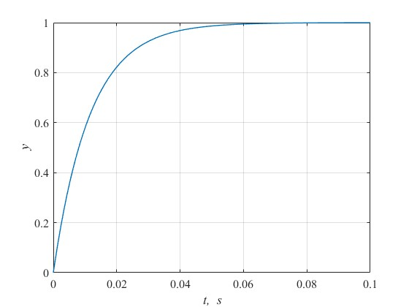

Рисунок 1. Кривая переходного процесса линейного оптимума

### Задание 2

Найдем время переходного процесса для входа в 5% и в 2% зону.

– время начала переходного процесса

– максимальное значения t, при котором справедливо:

Вычислим перерегулирование :

### Задание 3

Рисунок 2. Кривая переходных процессов при отработке задающего воздействия вида и график ошибки

Рисунок 3. Кривая переходных процессов при отработке задающего воздействия вида и график ошибки

Так как при линейном воздействии ошибка равна установившемуся значению, а при квадратичном – бесконечности, система имеет первый порядок астатизма.

### Задание 4

ЛАЧХ и ФЧХ передаточных функций разомкнутых и замкнутых систем:

Рисунок 4. ЛАЧХ и ФЧХ передаточных функций разомкнутой системы

Рисунок 5. ЛАЧХ и ФЧХ передаточных функций замкнутой системы

Определим запас по амплитуде, по фазе, показатель колебательности.

По Рисунок 4 видим, что запас по амплитуде равен бесконечности.   
  
Запас по фазе равен 90°, определяем по графикам: .

Показатель колебательности:

## Биномиальный оптимум

### Задание 1

Рисунок 6. Кривая переходного процесса биномиального оптимума

### Задание 2

Найдем время переходного процесса для входа в 5% и в 2% зону.

– время начала переходного процесса

– максимальное значения t, при котором справедливо:

Вычислим перерегулирование :

### Задание 3

Рисунок 7. Кривая переходных процессов при отработке задающего воздействия вида и график ошибки

Рисунок 8. Кривая переходных процессов при отработке задающего воздействия вида и график ошибки

Так как при линейном воздействии ошибка равна установившемуся значению, а при квадратичном – бесконечности, система имеет первый порядок астатизма.

### Задание 4

ЛАЧХ и ФЧХ передаточных функций разомкнутых и замкнутых систем:



Рисунок 9. ЛАЧХ и ФЧХ передаточных функций разомкнутой системы

Рисунок 10. ЛАЧХ и ФЧХ передаточных функций замкнутой системы

Определим запас по амплитуде, по фазе, показатель колебательности.

По Рисунок 9 видим, что запас по амплитуде равен бесконечности.   
  
Запас по фазе равен 73°, определяем по графикам: .

Показатель колебательности:

## Оптимум по модулю

### Задание 1

Рисунок 11. Кривая переходного процесса оптимума по модулю

### Задание 2

Найдем время переходного процесса для входа в 5% и в 2% зону.

– время начала переходного процесса

– максимальное значения t, при котором справедливо:

Вычислим перерегулирование :

### Задание 3

Рисунок 12. Кривая переходных процессов при отработке задающего воздействия вида и график ошибкиИзображение выглядит как линия, График, диаграмма, текст

Автоматически созданное описание

Рисунок 13. Кривая переходных процессов при отработке задающего воздействия вида и график ошибки

Так как при линейном воздействии ошибка равна установившемуся значению, а при квадратичном – бесконечности, система имеет первый порядок астатизма.

### Задание 4

ЛАЧХ и ФЧХ передаточных функций разомкнутых и замкнутых систем:

Рисунок 14. ЛАЧХ и ФЧХ передаточных функций разомкнутой системы

Рисунок 15. ЛАЧХ и ФЧХ передаточных функций замкнутой системы

Определим запас по амплитуде, по фазе, показатель колебательности.

По Рисунок 14 видим, что запас по амплитуде равен бесконечности.  
  
Запас по фазе равен 90°, определяем по графикам: .

Показатель колебательности:

## Симметричный оптимум

### Задание 1

Рисунок 16. Кривая переходного процесса симметричного оптимума

### Задание 2

Найдем время переходного процесса для входа в 5% и в 2% зону.

– время начала переходного процесса

– максимальное значения t, при котором справедливо:

Вычислим перерегулирование :

### Задание 3

Рисунок 17. Кривая переходных процессов при отработке задающего воздействия вида и график ошибки

Рисунок 18. Кривая переходных процессов при отработке задающего воздействия вида и график ошибки

Так как при линейном воздействии ошибка равна нулю, а при квадратичном – установившемуся значению, система имеет второй порядок астатизма.

### Задание 4

ЛАЧХ и ФЧХ передаточных функций разомкнутых и замкнутых систем:

Рисунок 19. ЛАЧХ и ФЧХ передаточных функций разомкнутой системы

Рисунок 20. ЛАЧХ и ФЧХ передаточных функций замкнутой системы

Определим запас по амплитуде, по фазе, показатель колебательности.

По Рисунок 19 видим, что запас по амплитуде равен бесконечности.   
  
Запас по фазе равен 37°, определяем по графикам: .

Показатель колебательности:

## Астатизм третьего порядка

### Задание 1

Рисунок 21. Кривая переходного процесса астатизма третьего порядка

### Задание 2

Найдем время переходного процесса для входа в 5% и в 2% зону.

– время начала переходного процесса

– максимальное значения t, при котором справедливо:

Вычислим перерегулирование :

### Задание 3

Рисунок 22. Кривая переходных процессов при отработке задающего воздействия вида и график ошибки

Рисунок 23. Кривая переходных процессов при отработке задающего воздействия вида и график ошибки

Так как при линейном и квадратичном воздействиях ошибка равна нулю, система имеет третий порядок астатизма.

### Задание 4

ЛАЧХ и ФЧХ передаточных функций разомкнутых и замкнутых систем:

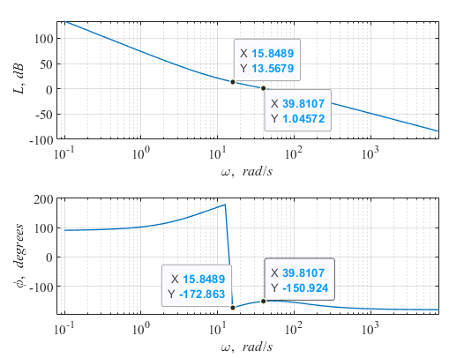

Рисунок 24. ЛАЧХ и ФЧХ передаточных функций разомкнутой системы

Рисунок 25. ЛАЧХ и ФЧХ передаточных функций замкнутой системы

Определим запас по амплитуде, по фазе, показатель колебательности.

По Рисунок 24 видим, что запас по амплитуде равен: .   
  
Запас по фазе равен 90°, определяем по графикам: .

Показатель колебательности:

# Результаты работы

Таблица 1

|  |  |  |  |
| --- | --- | --- | --- |
| Эталонная  модель | , с | , с |  |
| Линейный  оптимум |  |  |  |
| Биномиальный оптимум |  |  |  |
| Оптимум по  модулю |  |  |  |
| Симметричный оптимум |  |  |  |
| Астатизм  третьего  порядка |  |  |  |

Таблица 2

|  |  |  |  |  |
| --- | --- | --- | --- | --- |
| Эталонная  модель | Статическая  система | Астатизм  первого  порядка | Астатизм  второго  порядка | Астатизм  третьего  порядка |
| Линейный  оптимум |  | ✔ |  |  |
| Биномиальный оптимум |  | ✔ |  |  |
| Оптимум по  модулю |  | ✔ |  |  |
| Симметричный оптимум |  |  | ✔ |  |
| Астатизм  третьего  порядка |  |  |  | ✔ |

Таблица 3

|  |  |  |  |
| --- | --- | --- | --- |
| Эталонная  модель | Показатель  колебательности | Запас по амплитуде | Запас по фазе |
| Линейный  оптимум | 1 | ∞ | 90 |
| Биномиальный оптимум | 1 | ∞ | 73 |
| Оптимум по  модулю | 1 | ∞ | 65 |
| Симметричный оптимум | 1.6515 | ∞ | 37 |
| Астатизм  третьего  порядка | 2.0571 |  | 30 |

**Вывод:** в процессе выполнения лабораторной работы были исследованы характеристики систем, настроенных на биномиальный оптимум, оптимум по модулю, симметричный оптимум, настройкой на астатизм третьего порядка, а именно были вычислили прямые показатели качества (время переходного процесса, перерегулирование, показатель колебательности), частотные характеристики: были построены ЛАЧХ и ФЧХ, вычислены запасы по амплитуде и фазе.

В ходе проведенного исследования было выявлено, что линейный, биноминальный и технический оптимумы являются астатизмами первого порядка, следовательно, только при линейно-возрастающем сигнале эти оптиумы могут достигнуть установившейся ошибки. Симметричный оптиум – атстатизм второго порядка, значит, установившееся ошибка может быть достигнута при квадратичном воздействии, а при линейно-возрастающем стремится к нулю. Астатизм третьего порядка при линейно-возрастающем и квадратичном сигналах стремится к нулю (результаты представлены в Таблица *2*).

Также можно сделать вывод (Таблица *1*), что лучшими динамическими показателями (быстродействие и перерегулирование) обладает линейный оптимум, а худшими астатизм третьего порядка. У астатизма третьего порядка наибольший показатель колебательности и наименьший запас по фазе.